Adatsokaság, a leíró statisztika jellemzõi, diagramok. Nevezetes közepek.

A statisztika adatok gyűjtésével, rendszerezésével, elemzésével foglalkozik. Statisztikai módszereket használnak a mindennapi életben például a gazdaság különböző mutatóinak, az időjárási adatoknak a jellemzésére. A statisztika használata több mint ezer éves: népszámlálások, nyilvántartások.

Társadalomtudományok alapmódszere.

**Feladatai:**

**Alkalmazások:**

* Szélsőérték problémák esetén
* statisztikai
* Napilapokban, hetilapokban
* gazdasági elemzésnél
* Harmonikus közép: teljes útra vett átlagsebesség
* Becsléselmélet
* Hipotézis-vizsgálat
* Hibaszámítás
* Korreláció-számítás

**Statisztika jellemzői:**

* **Adatsokaság** (számadatok, mint halmaz)
  + pl.: egy iskolai napló
* **Terjedelem** (legnagyobb és a legkisebb elem különbsége)
  + pl.: egy naplóban a legrosszabb és legjobb jegy különbsége
* **Módusz** (leggyakrabban előforduló elem)
  + pl.: iskolai napló
* **Medián** (növekvő sorrendű elemeknél, ha páratlan számú elem van a középső, ha páros számú elem van, akkor a két középső számtani közepe)
  + pl.: egy évben kapott osztályzatok
* **Átlag** (számtani közép)
  + pl.: iskolai napló súlyozás nélkül
* **Súlyozott átlag** (bizonyos értékeket egy számmal megszorzunk fontossági indokkal)
  + pl.: elektronikus napló súlyozása
* **Relatív gyakoriság** (egy adott elem előfordulási számát osztjuk az összes elem számával)
  + pl.: elektronikus naplóban a jegyek előfordulása
* **Szórás:** , , {x1,x2,…,xn}
  + bárminek

**Diagramok:**

* **kör diagram**
* **oszlop diagram**
* **vonal diagram**
* **sáv diagram**
* **terület diagram**
* **pont diagram**
* **perec diagram**
* **sugár diagram**
* **buborék diagram**

**Negatív példa a diagramokra:**

* ha egy diagram túl csicsás és nem látszik rajta a lényeg
* vagy ha a skálákat elcsúsztatják, könnyen félrevezetheti az embert

**Nevezetes közepek:**

* Harmonikus közép
  + H(a;b) $=\frac{2}{\frac{1}{a}+\frac{1}{b}}$; $\frac{n}{\sum_{i=1}^{n}{{ a}_{i}}}$
* Mértani közép, Geometriai közép
  + G(a;b) $=\sqrt{a*b}$; $\sqrt[n]{\prod_{i=1}^{n}{a_{i}}}$
* Számtani közép, Aritmetikai közép
  + A(a;b) $=\frac{a+b}{2}$; $\frac{\sum_{i=1}^{n}{{ a}_{i}}}{n}$
* Négyzetes közép, Kvadratikus közép
  + Q(a;b) $=\sqrt{\frac{a^{2}+b^{2}}{2}}$; $\sqrt{\frac{\sum_{i=1}^{n}{{ a}_{i}^{2}}}{n}}$
* $a≤H≤G≤A≤Q≤b$, egyenlő csak ha a=b

**Geometriai interpretáció:**

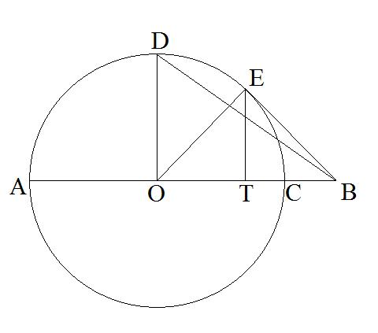

**Algebrai bizonyítása:**